MEDITERANEA  ESPERANTO-SEMAJNO | 2022
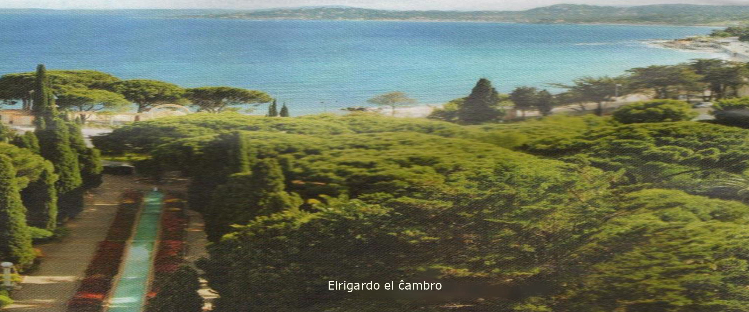
Restadejo Val d’Esquière – Les Issambres – Francio (Lazura Marbordo)
26an de Februaro- 5an de Marto 2022
Ĉu ankoraŭ frostas en via regiono ? Tuj venu al la Mediteranea Maro, kie floras mimozoj kaj migdalarboj ! Vin atendas amika familia etoso, belegaj pejzaĝoj, bona ripozo kaj lazura maro...
informoj kaj aliĝoj :
- Monique Prezioso, 92 allée des Harkis, FR 83700 Saint-Raphaël, Francio
prezmoni@hotmail.com - tel. 0033 (0)4 94 83 06 88
- Christine Graissaguel, Les Iles d’Or-A, 59 rue du Progrès, FR 83600 Fréjus
kris_grai@hotmail.fr - tel. 0033(0)4 89 99 87 48
-----------------------------------------------------------------------------------------------------------------------------------------------------------------

ALIĝILO al m.e.s. 2022

Mediteranea Esperanta Semajno - Saint-Raphaël - Francio
NOMO de la 1a partoprenanto : ……………………………………....…..…………………...........…Naskiĝdato……….....………
NOMO de la 2a partoprenanto : ……………………………………....…..…………………...........…Naskiĝdato…….....…………
NOMO de la 3a partoprenanto : ……………………………………....…..…………………...........…Naskiĝdato…….....…………
Adreso : ……………………………………………………………………………………………………………………………………………....……………
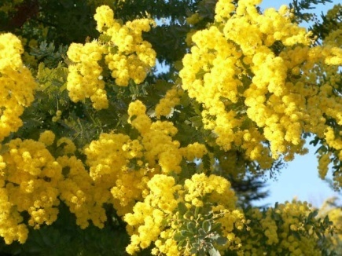
Tel. : ………………………………..…Retadreso : ……………………………………………….

► Mi partoprenos de la 26a de Februaro ĝis la 5a de Marto 2020 :
□ jes □ ne

 Sendu al Christine Graissaguel (vidu adreson ĉi-supre)
(antaŭ la 1a de decembro 2019)

ĜENERALAJ INFORMOJ
Alveno : De la stacidomo St Raphaël: aŭ per buso n° 7601 al Saint-Tropez ĝis haltejo Le Val d’Esquière Les Issambres, aŭ per taksio.
Akcepto : sabaton la 26an de Februaro - 15:00 - Fermo : sabaton la 5an de Marto - 14:00 (post la tagmanĝo).
Kurs-horaroj : 9:00-12:00 kaj 18:00-19:00
Partopreno en kursoj (4-nivelaj) : Elektu vian deziratan kurson en la ĉi-suba tabelo.
Nomo/persona nomo | Kursniveloj | Kursgvidantoj | Niveloj
 | 1 | Christine GRAISSAGUEL | Vera komencanto
 | 2 | Claude JAUSIONS | Komenc-parolanto
 | 3 | Kristin Tytgat | Progres-parolanto
 | 4 | Anne JAUSIONS | Diskuto/analizo
Liberaj posttagmezoj por : bankuracado en proksima marakva banejo (800m), vizitado de Fréjus (klostro), Saint-Raphaël (muzeo), Nico, Menton, Maures-monteto (mimozo kaj piedekskursado), Saint-Tropez, Sainte-Maxime, Bormes-les-Mimosas, bazaro en Ventimiglia (Italio, nur vendrede), ktp.
Ne forgesu viajn marŝŝuojn por piedekskursi sur montetaro.
Distraj vesperoj far la hotelo, Esperantaj prelegoj, kantoj, skeĉoj... Kunportu viajn amuzajn kanzonojn, ludojn, ktp.

Eblas bankuracadi en proksima marakvoterapiejo.

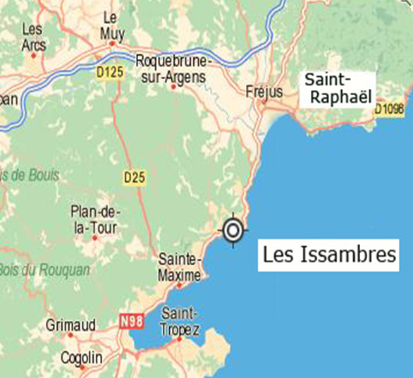 |  | Via restadejo  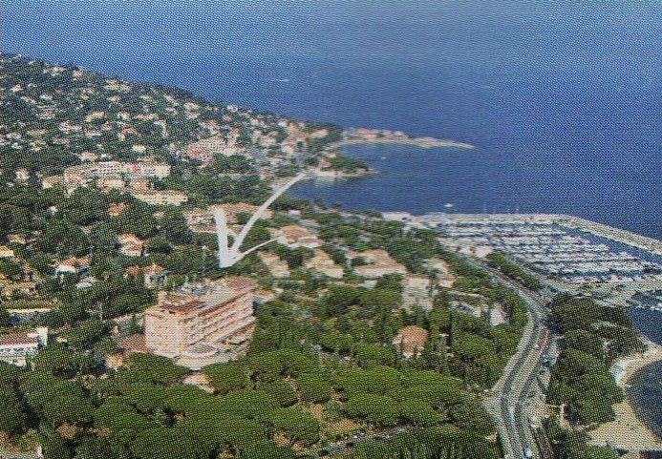
-----------------------------------------------------------------------------------------------------------------------------------------------------------------
Aliĝkotizo (ne repagebla) :  □ Plenkreskulo : 60 € □ Paro : 100 €  (senpaga por la malpli ol 18-jaraĝuloj)  Loĝado  KURS-NIVELO  Mi partoprenos la kursaron : □ 1 □ 2 □ 3 □ 4  □ Mi volas mem partopreni en programo per :  ALVENO  □ Trajne (St Raphaël) □ Fluge (Nico) □ Memveture  je la horo : | RESUMPAGO  Aliĝkotizo .......... €  Restado .......... €  Sumo pagebla :  - per ĉeko je la nomo de "Esperanto club St Raphaël”, sendota kun aliĝilo al: Christine Graissaguel, Les Iles d’or A, rue du Progrès, FR 83600 Fréjus, Francio)  - aŭ per bankoĝiro al :  Société Marseillaise de Crédit  IBAN: FR76 3007 7049 3926 6980 0020 041 BIC: SMCTFR2A ESPERANTO-CLUB- 83700 ST RAPHAEL  EVENTUALA MESAĝO  
  □ Kompleta semajna restado (plenkreskulo) : | x 420 € = | €
  □ Suplemento por unulita ĉambro : | x 119 € = | €
  □ Popersona suplemento por ĉambro almara : | x 87,50 € | €
   | =
  Tuta Sumo | €

ATENTON! ”PASS SANITAIRE” (Atestilo pri plena Kovimvakcinado) KAJ
malpli ol 48hora”TEST ANTIGENIQUE” (Atestilo de antigena testo) surloke POSTULOTAJ

